ОПИСЬ НАКЛАДНЫХ И МЕТОДИЧЕСКИХ ПОСОБИЙ КАБИНЕТА КОРРЕГИРУЮЩЕЙ ФИЗКУЛЬТУРЫ учителя Веремейчук Н.П., ОСНАЩЕННОГО В РАМКАХ НАЦИОНАЛЬНОГО ПРОЕКТА « ОБРАЗОВАНИЕ»

Ответственный: учитель физической культуры: Веремейчук Н.П.

|  |  |  |  |  |  |
| --- | --- | --- | --- | --- | --- |
| **№** | **Наименование** | **Кол-во** | **Фото** | **Инвентарный номер** | **Страна производитель.**  **Фирма** |
| **1** | Спортивное полотно для игр | 1 |  | 1013430425 | г.Москва. ООО «Исток Ауди». |
| 2. | Массажная дорожка деревянная | 1 |  | 1013430476 | г.Санкт- Петербург. ООО  «Compumir». |
| 3. | Тренажёр для  функциональной подготовки и гимнастики | 1/3 |  | 1013430427 | Германия.  «Iq-produc- tion.de» |
| 4. | Тактильная дорожка Исток АудиТрейдинг (7 составных  модулей) 24632 | 1/7 |  | 1013430480 | г.Москва. ООО «Исток Ауди». |

|  |  |  |  |  |  |
| --- | --- | --- | --- | --- | --- |
| 5. | Модульный коврик, Ортодон  «Сундучок» | 1 |  | 1013430398 | г.Москва. ООО «Исток Ауди». |
| 6. | Балансир с лабиринтом,  WEPLAY -Змейка- ( 3) | 1 |  | 1013430373 | г. Москва.  ООО «WIPLAY  sport». |
| 7. | Колесо-трансформер,  Sandstol -TP – KT-, ТР-КТ | 1/4 |  | 1013430357 | г. Москва.  « Reamed». |
| 8. | Горка для ходьбы детская. Исток-ауди | 1 |  | 1013430475 | г.Москва. ООО «Исток Ауди». |

|  |  |  |  |  |  |
| --- | --- | --- | --- | --- | --- |
| 9. | Набор мячей для спортивных игр,37129 | 1/9 |  | 1013430424 | г. Астрахань. ООО «Юмитой». |
| 9.1. | Мяч футбольный | 1 |  | 1013430424/1 | г. Астрахань. ООО «Юмитой». |
| 9.2 | Мяч футбольный | 1 |  | 1013430424/2 | г. Астрахань. ООО «Юмитой». |
| 9.3 | Мяч коричневый (регби) | 1 |  | 1013430424/3 | г. Астрахань. ООО «Юмитой». |

|  |  |  |  |  |  |
| --- | --- | --- | --- | --- | --- |
| 9.4 | Мяч футбольный | 1 |  | 1013430424/4 | г. Астрахань. ООО «Юмитой». |
| 9.5 | Мяч белый | 1 |  | 1013430424/5 | г. Астрахань. ООО «Юмитой». |
| 9.6 | Мяч бело-желтый | 1 |  | 1013430424/6 | г. Астрахань. ООО «Юмитой». |

|  |  |  |  |  |  |
| --- | --- | --- | --- | --- | --- |
| 9.7 | Мяч чёрный | **1** |  | 1013430424/7 | г. Астрахань. ООО «Юмитой». |
| 9.8 | Мяч красный | 1 |  | 1013430424/8 | г. Астрахань. ООО «Юмитой». |
| 9.9 | Мяч коричневый | 1 |  | 1013430424/9 | г. Астрахань. ООО «Юмитой». |

|  |  |  |  |  |  |
| --- | --- | --- | --- | --- | --- |
| 10. | Игровой комплекс для  двигательной активности (Исток -Ауди 28486) | 1/12 |  | 1013430354 | г.Москва. ООО «Исток Ауди». |
| 10.1 | Кубы деревянные | 8 |  | 1013430354/1  1013430354/2  1013430354/3  1013430354/4  1013430354/5  1013430354/6  1013430354/11  1013430354/12 | г.Москва. ООО «Исток Ауди». |
| 10.2 | Дорожки ребристые, ровные | 4 |  | 1013430354/7  1013430354/8  1013430354/9  1013430354/10 | г.Москва. ООО «Исток Ауди». |
| 11. | Набор для спортивных игр Исток Ауди 29442 | 1/5 |  | 1013430353 | г.Москва. ООО «Исток Ауди». |

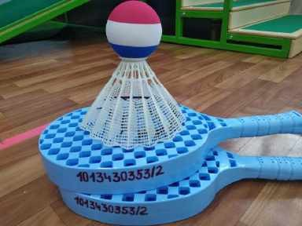

|  |  |  |  |  |  |
| --- | --- | --- | --- | --- | --- |
| 11.1 | Обруч ребристый маленький | 1 |  | 1013430353/1 | г.Москва. ООО «Исток Ауди». |
| 11.2 | Синие ракетки пластмассовые с валаном | 1 |  | 1013430353/2 | г.Москва. ООО «Исток Ауди». |

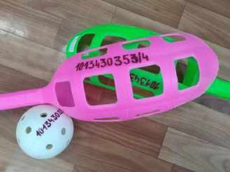

|  |  |  |  |  |  |
| --- | --- | --- | --- | --- | --- |
| 11.3 | 6-ти гранки резиновые разноцветные | 2 |  | 1013430353/3 | г.Москва. ООО «Исток Ауди». |
| 11.4 | «Лапта» (зеленая и розовая ракетки + белый мячик) | 2 |  | 1013430353/4 | г.Москва. ООО «Исток Ауди». |

|  |  |  |  |  |  |
| --- | --- | --- | --- | --- | --- |
| 11.5 | Ракетки жёлтые с жёлто- красным валаном с перьями | **2** |  | 1013430353/5 | г.Москва. ООО «Исток Ауди». |

Учитель физической культуры (подпись)